Задача 240 (5 баллов)
Ответ: При заданном количестве треугольных граней $f_{3}≥4$ количество пятиугольных граней $f_{5}$ может принимать любое целое неотрицательное значение, не превосходящее $f_{3}-4$ , за исключением $f_{3}-5$. В задаче - это числа $0,1,2,…,10,11$ и $13.$
Решение:
При проведении одной прямой на действительной проективной плоскости образуется одна область. Далее, пусть уже проведено $(n-1)$ прямых, тогда при проведении $n$-ой прямой образуется $(n-1)$ точка пересечения с уже проведенными прямыми, которые на $n$-ой прямой высекают $(n-1)$ отрезков, которые в свою очередь, делят $(n-1)$ грань каждую на новые две. Так что количество граней увеличивается на $(n-1)$. А всего получается $1+1+2+…+\left(n-1\right)=\frac{n\left(n-1\right)}{2}+1$ граней. Получаем $f=\frac{n\left(n-1\right)}{2}+1$.
Пусть при проведении $n≥3$ прямых на проективной плоскости образовались грани с вектором $\left(f_{3},f_{4},…,f_{k}\right)$. Тогда у соответствующего графа для количества рёбер $e$ имеем $2e=3f_{3}+4f_{4}+…+kf_{k}$. Количество точек пересечения прямых равно $v=\frac{n\left(n-1\right)}{2}$, и на каждой прямой лежит $(n-1)$ рёбер, поэтому $e=n\left(n-1\right) .$
Получаем $v+f-e=\frac{n\left(n-1\right)}{2}+\frac{n\left(n-1\right)}{2}+1-n\left(n-1\right)=1$.
А также $3f_{3}+4f_{4}+…+kf_{k}=2e=4\left(f-1\right)=4(f_{3}+f_{4}+…+f_{k}-1)$.
И в результате,
$f_{3}=f_{5}+2f_{6}+…+\left(k-4\right)f_{k}+4.$ (1)
Получаем оценку
$f_{5} ≤f_{3}-4$ . (2)
А если $f_{5} ≤f_{3}-5$, то, с учётом (1), $2f_{6}+…+\left(k-4\right)f_{k}=f_{3}-f_{5}-4≥1$, и тогда $2f_{6}+…+\left(k-4\right)f_{k}≥2$, поэтому $f_{5} ≤f_{3}-6$, и $f_{5} ≠f_{3}-5$.
Для каждой пары чисел $f_{3}$, $f_{5}$, удовлетворяющих полученным необходимым условиям, построим соответствующую конфигурацию прямых на действительной проективной плоскости.
1) При $m≥6$ рассмотрим конфигурацию из прямых, содержащих стороны выпуклого $m$ -угольника. Получим $m$ треугольных граней, одну $m$ -угольную грань и $\frac{m\left(m-3\right)}{2}$ четырёхугольных граней: $f_{3}=m, f_{5}=0.$ Возьмём две соседние по стороне четырёхугольные грани, и через точку на общей стороне проведём прямую, лишь чуть-чуть отклоняющуюся от прямой, содержащей эту сторону.
Эта прямая линия разбивает каждую из этих двух четырёхугольных граней на треугольную и пятиугольную грани. А каждую остальную грань, которую она пересекает, разбивает на четырёхугольную и другую - с тем же количеством сторон. Количество треугольных граней увеличивается на две, количество пятиугольных граней также увеличивается на две, а количество четырёхугольных увеличивается на $(m-4)$. Получаем конфигурацию с $f_{3}=m+2, f_{5}=2$.
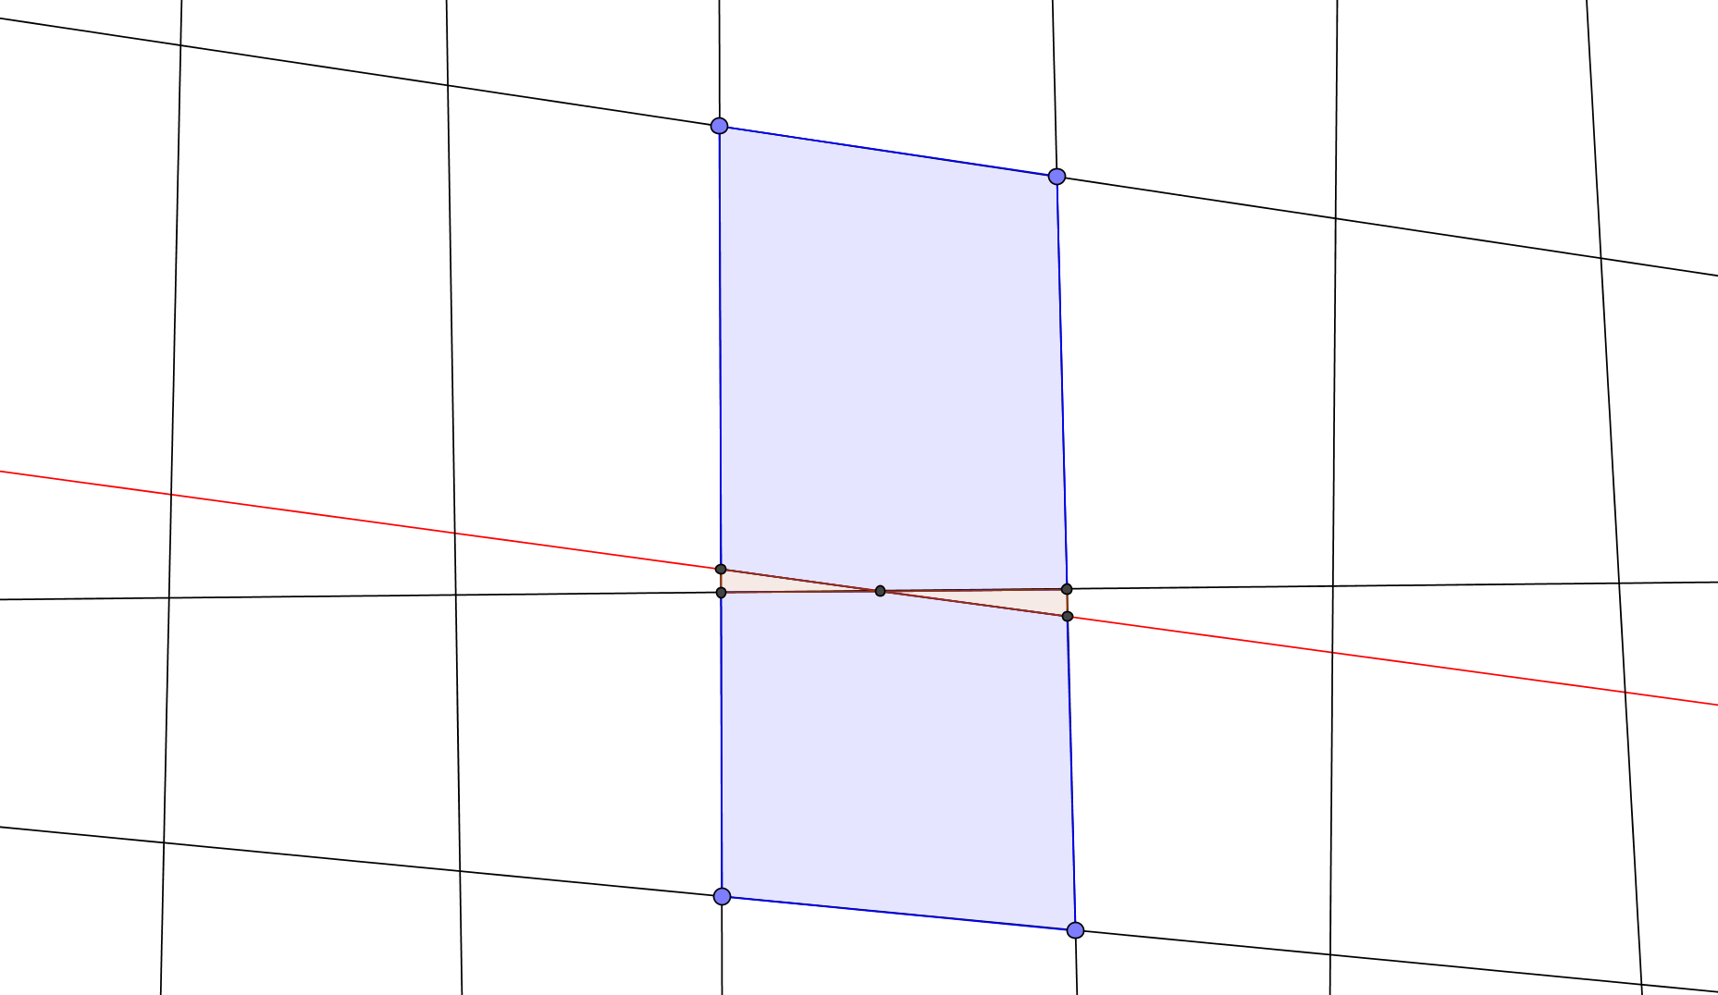
Заметим, что как до, так и после проведения прямой, имеется пара соседних четырёхугольных граней. Повторяя эту процедуру $k$ раз, получим конфигурацию с $f_{3}=m+2k, f_{5}=2k$.
Например, при $m=6$ начальная конфигурация с $f_{3}=6, f_{5}=0$имеет вид
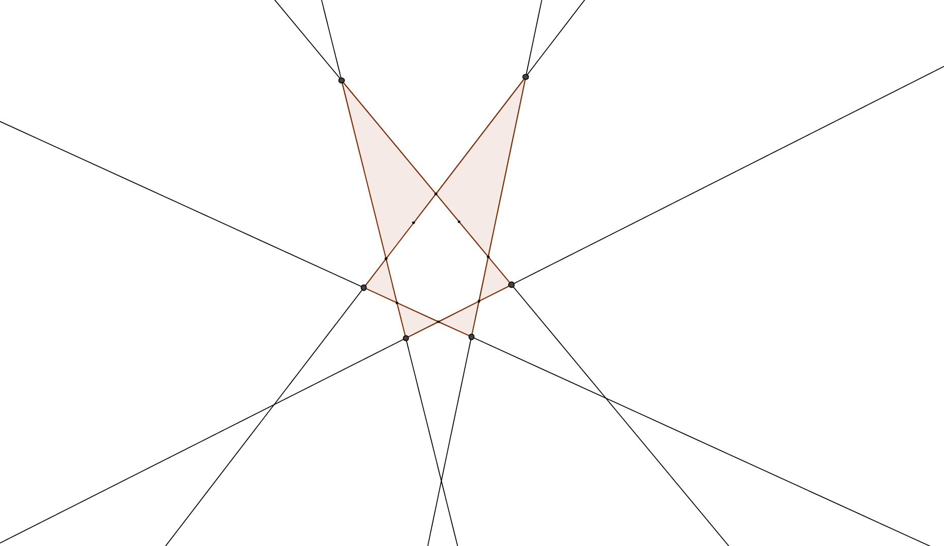
При добавлении одной прямой получаем конфигурацию с $f_{3}=8, f_{5}=2:$
При добавлении ещё одной прямой получаем конфигурацию с $f_{3}=10, f_{5}=4$:
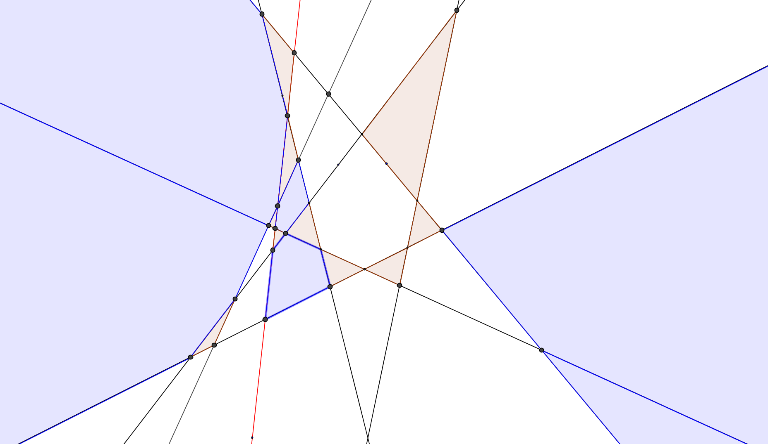
И т. д.
2) Далее, при $m≥7$ рассмотрим конфигурацию из прямых, содержащих стороны выпуклого $m$ -угольника. Одну из прямых параллельным переносом сместим за ближайшую точку пересечения прямых, содержащих соседние к данной стороны -угольника, тогда в новой конфигурации $f_{3}=m, f_{5}=1$.
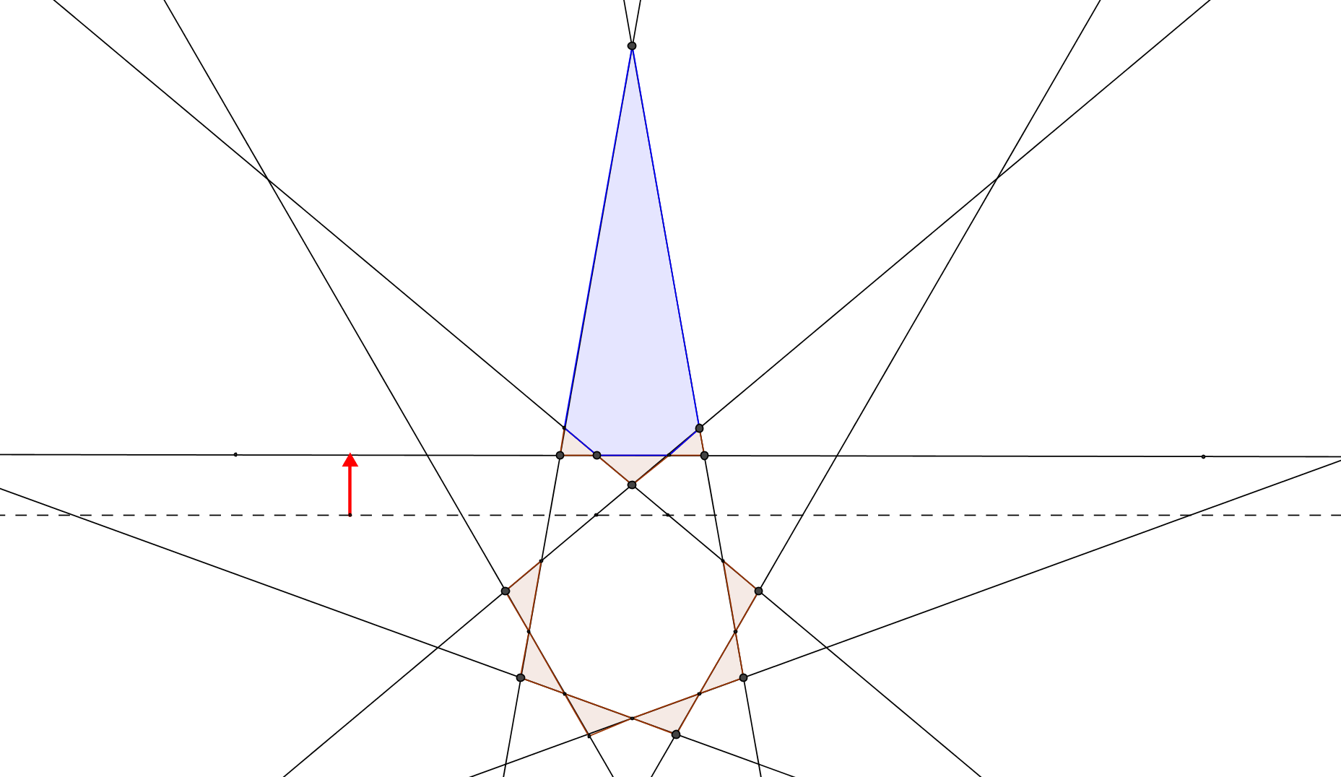
Повторяя описанную ранее процедуру добавления прямой $k$ раз, получим конфигурацию с $f_{3}=m+2k, f_{5}=1+2k$.
3) А теперь рассмотрим в качестве начальной конфигурацию из прямых, содержащих стороны выпуклого пятиугольника. В этом случае имеем $f_{3}=5, f_{5}=1$:
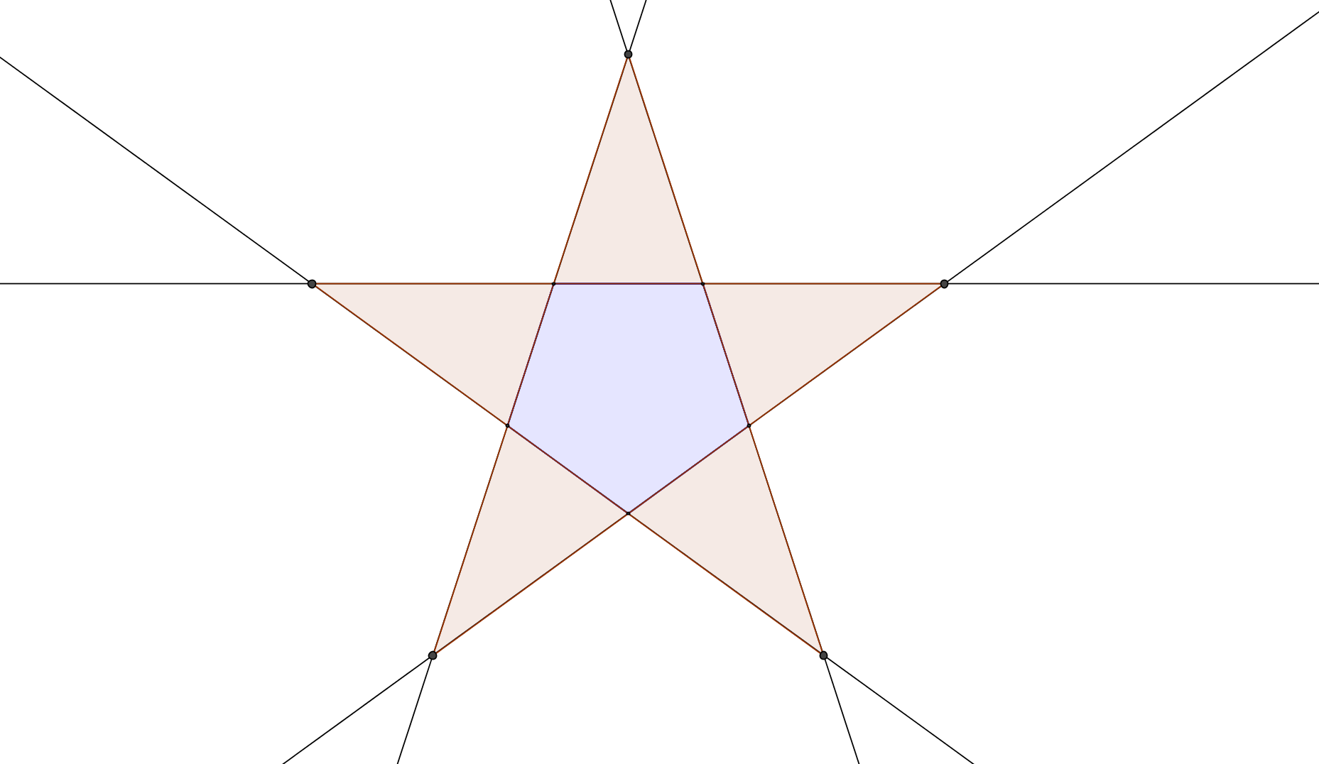
При добавлении одной прямой получаем конфигурацию с $f_{3}=7, f_{5}=3:$
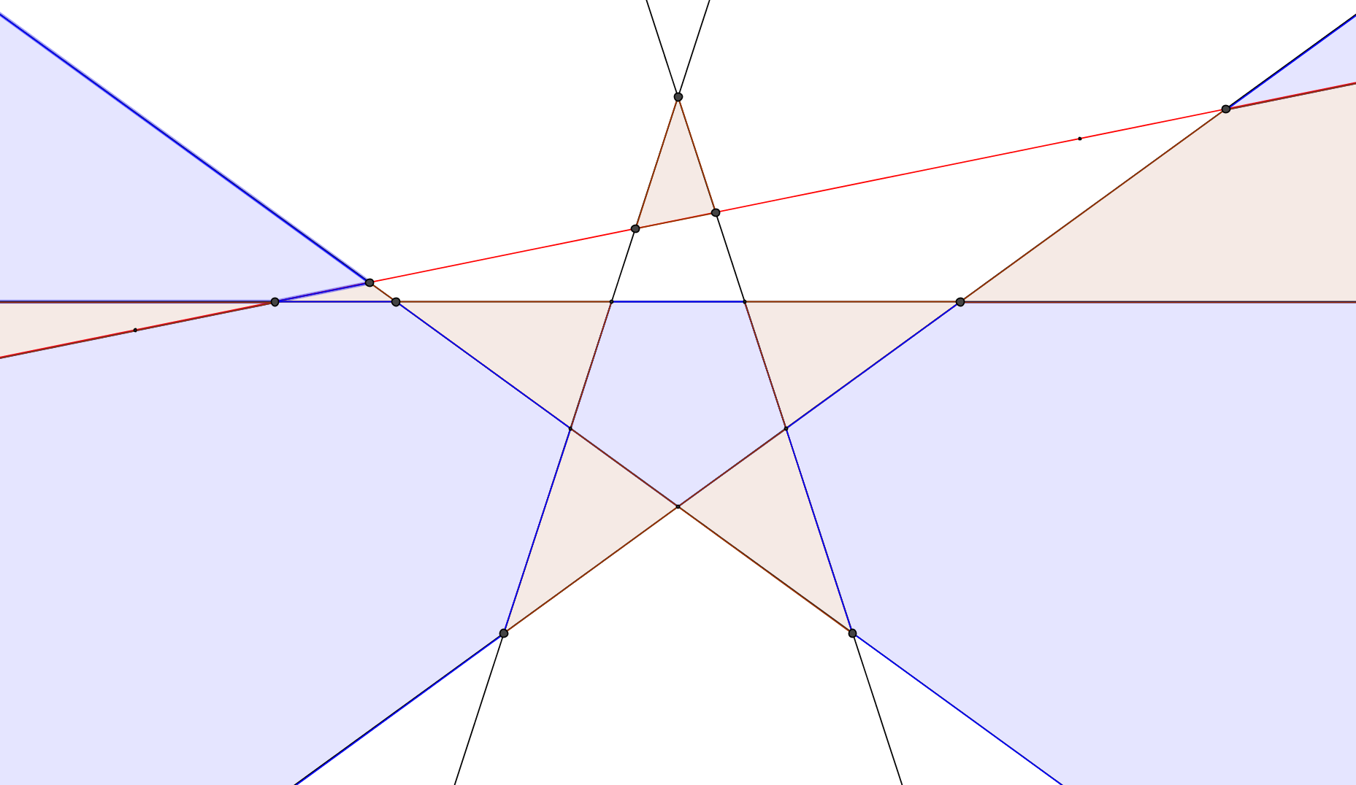
При добавлении ещё одной прямой получаем конфигурацию с $f_{3}=9, f_{5}=5$:
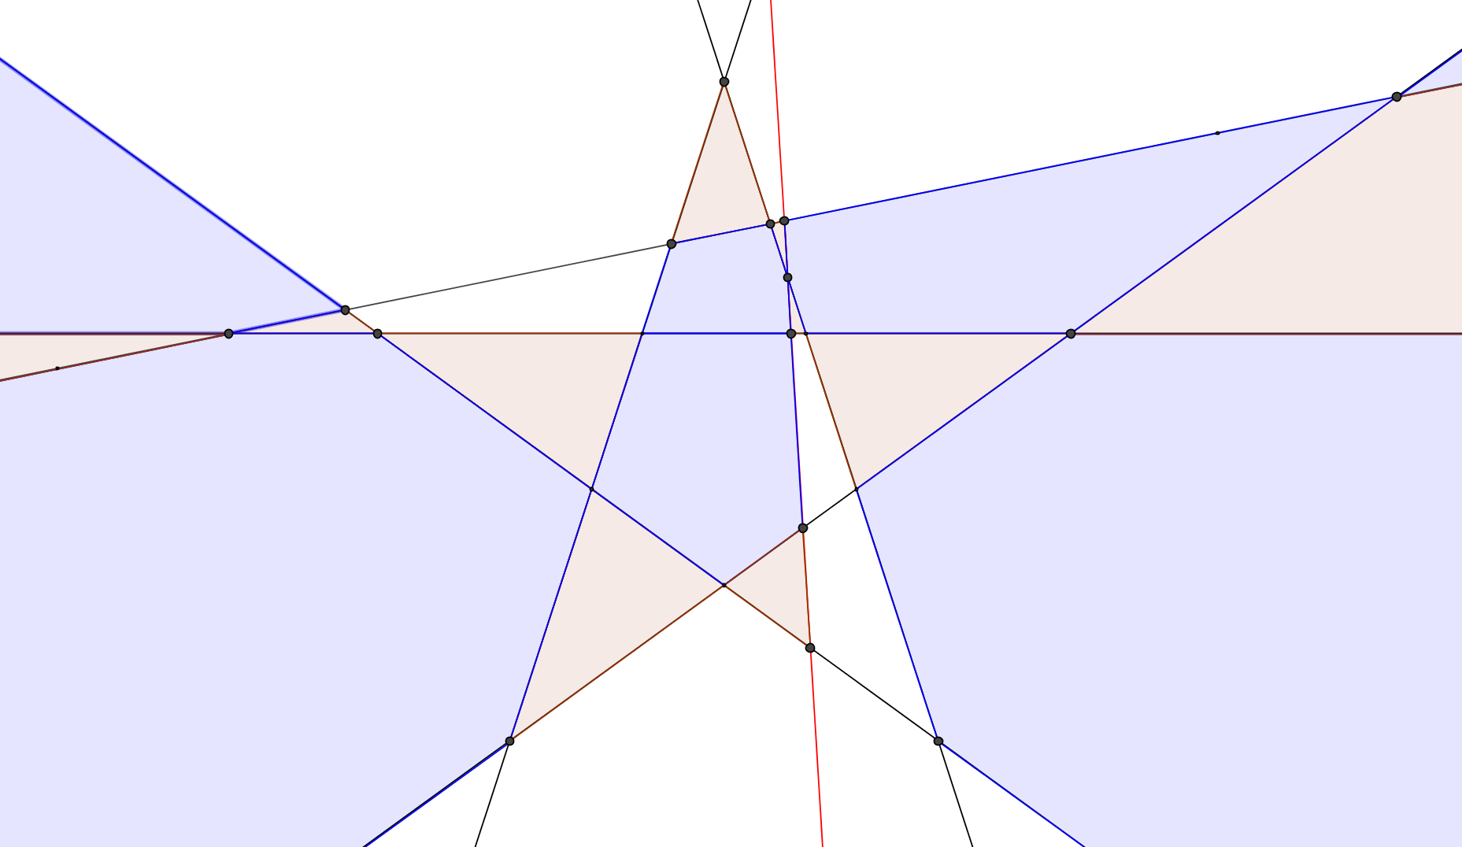
а после повторения указанной процедуры $k$ раз получим конфигурацию с $f_{3}=5+2k, f_{5}=1+2k$.
4) Заметим, что для конфигурации всего трёх прямых $f_{3}=4, f_{5}=0$.
5) А для следующей конфигурации шести прямых $f_{3}=6, f_{5}=2$:
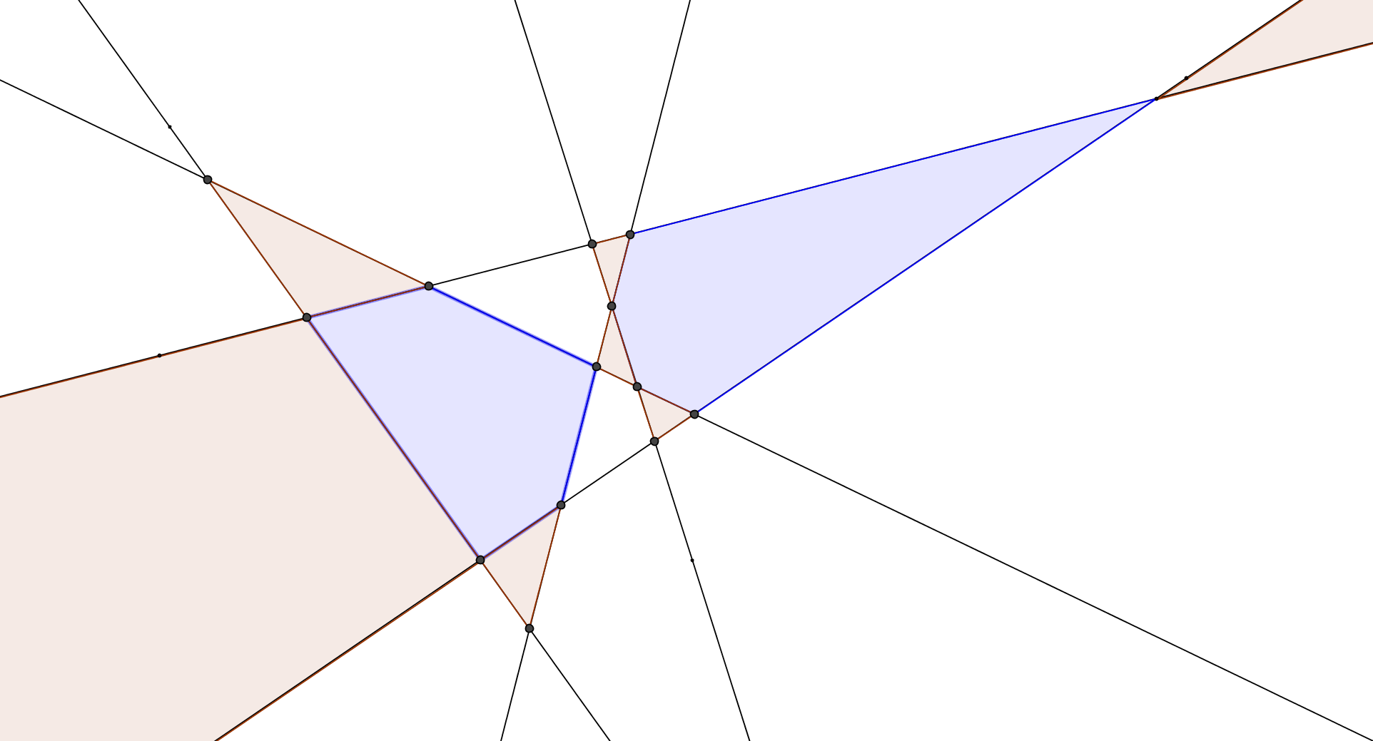
При добавлении одной прямой получаем конфигурацию с $f_{3}=8, f_{5}=4:$
а после повторения указанной выше процедуры добавления прямой $k$ раз получим конфигурацию с $f_{3}=6+2k, f_{5}=2+2k$.
Суммируя результаты пунктов 1)-5), получаем конфигурации прямых на действительной проективной плоскости с любыми целыми значениями $f_{3}, f_{5}$ такими, что $f_{5}≥0, f_{3}-f_{5}≥4,f_{3}-f_{5}≠5$.
В данной задаче $f_{3}=17$, таким образом, $f_{5}$ может принимать любое целое неотрицательное значение, не превосходящее 13, за исключением $12$.

